Федеральное государственное бюджетное образовательное учреждение высшего образования

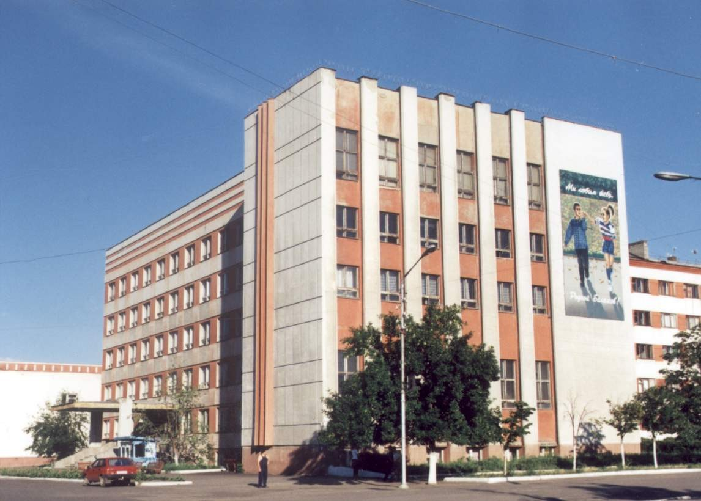

«Саратовский национальный исследовательский государственный университет

имени Н. Г. Чернышевского»

Балашовский институт (филиал)

Факультет математики и естественных наук

Кафедра биологии и экологии

**ИНФОРМАЦИОННОЕ ПИСЬМО**

**Уважаемые коллеги!**

Приглашаем Вас принять участие в работе **XII** **Всероссийской** **научно-практической конференции «Биоразнообразие и антропогенная трансформация природных экосистем».**Конференция состоится с 24.05.2024 г. по 25.05.2024 г. Пленарное заседание начнет работу **24.05.2024 г.** **в 11.00 (корпус факультета МиЕН, ауд.102)** на базе Балашовского института (филиала) ФГБОУ ВО «Саратовский национальный исследовательский государственный университет имени Н.Г. Чернышевского» при участии Саратовского филиала ФГБУН Института проблем экологии и эволюции имени А. Н. Северцова. К участию в конференции приглашаются преподаватели, научные сотрудники, магистранты, аспиранты и студенты высших учебных заведений, учителя общеобразовательных школ, а также специалисты в области природоохранной деятельности.

**Основная цель** конференции – обсуждение современных проблем в изучении биоразнообразия и состояния экосистем.

**Основные направления работы конференции**:

– состояние и мониторинг природных и трансформированных экосистем.

– биоразнообразие природных и антропогенных ландшафтов.

– вопросы биологического образования, экологического краеведения и просвещения.

**Формы участия в работе конференции:**

* выступление с пленарным докладом;
* выступление с секционным докладом;
* выступление со стендовым докладом;
* участие в конференции без доклада;
* публикация информационных материалов в сборнике конференции.
* Возможна **дистанционная форма** участия.

По итогам конференции будет издан сборник научных статей «Биоразнообразие и антропогенная трансформация природных экосистем», индексированных в РИНЦ. Электронный вариант сборника будет размещен в Научной электронной библиотеке (eLibrary.ru), ему присваиваются международные индексы ISBN, УДК, ББК, DOI.

Для участия в конференции необходимо до **1 мая 2024 года** предоставить в оргкомитет следующие документы:

1) регистрационную карту участника (см. приложение А);

2) статью в электронном виде*;*

3) копию квитанции об оплате взноса за публикацию материалов.

Название файлов приводится по фамилии автора. Например, Иванов_заявка, Иванов_кватанция/чек, Иванов_статья);

Авторы публикаций **обязаны:**

– ознакомиться с [договором публичной оферты](https://sgu.ru/node/146940) (см. приложение Б);

– приложить [заявление на публикацию](https://sgu.ru/node/146940) (см. приложение В).

|  |  |
| --- | --- |
| **Условия оплаты** | **Стоимость** |
| Публикация 1 стр.(не менее 4 стр.) | **150 руб.** |
| Размещение статьи в eLibrary.ru | **Бесплатно** |

Один автор может опубликовать не более двух работ.

Сборник материалов конференции будет направлен авторам по адресу, указанному в регистрационной карте участника.

**Требования к оформлению статьи:**

К публикации принимаются материалы на русском и английском языках.

Материалы конференции принимаются в электронном виде (сверстанные в текстовом редакторе Microsoft Word, файл с расширением *.doc, *docx).

Объем работы – от 4 страниц печатного текста формата А-4.

*Поля –* верхнее 20 мм, нижнее 20 мм, правое 20 мм, левое 20 мм.

*Шрифт –* Times New Roman, размер 14 пт.

*Межстрочный интервал* – полуторный.

*Абзацный отступ* – 1,25 мм.

*Выравнивание текста –* по ширине.

*Название файла –* по фамилии автора.

*Допустимые выделения* – курсив, полужирный шрифт.

*Первое упоминание любого названия организма* должно сопровождаться полным научным (латинским) названием с указанием автора (фамилия полностью) и года опубликования, при следующем упоминании фамилия автора и год не приводятся. Латинские названия таксонов должны соответствовать современной номенклатуре. Рекомендуется указывать автора используемой классификации.

Дефис должен отличаться от тире, тире и кавычки должны быть одинакового начертания по всему тексту.

При наборе не допускается смена стилей, не задаются колонки; пробелы между абзацами.

*Рисунки* – только черно-белые, без полутонов, в векторных форматах WMF, EMF, CDR; растровые изображения – в формате TIFF, JPG с разрешением не менее 300 точек/дюйм, в реальном размере.

*Список использованных источников* оформляется согласно ГОСТ Р 7.0.100–2018. Список оформляется в алфавитном порядке, источники на русском языке указываются первыми.

*Ссылки* на источники обозначаются цифрами в квадратных скобках (например: [1] или [2-4,6].

**Порядок оформления статьи***:*

*●* УДК;

*●* отступ 1 строка;

*●* авторы (ФИО, строчные буквы, полужирный шрифт, по центру);

*●* полное название организации, город (строчные буквы, обычный шрифт, по центру);

*●* электронный адрес (по центру);

*●* отступ 1 строка;

*●* название статьи (прописные буквы, полужирный шрифт, по центру);

*●* отступ 1 строка;

*●* аннотация (абзацный отступ, строчные буквы, до 600 знаков);

*●* ключевые слова (абзацный отступ, 5 – 7 слов);

*●* отступ 1 строка;

*●* та же информация на английском языке (кроме электронного адреса);

● отступ 1 строка;

*●* текст работы с абзацного отступа;

*●* список использованных источников.

Не публикуются материалы, поступившие позже указанного срока, не соответствующие требованиям к оформлению, запрещенные к открытой печати.

Оргкомитет конференции не несет ответственности за достоверность публикуемых сведений.

Текст рукописи статьи проверяется в системе «Антиплагиат». К печати допускаются рукописи, процент оригинальности текста которых не ниже 70 %.

**Образец оформления материалов конференции**

УДК 595.76

**А.Н. Володченко1, А.С. Иванов2**

1Балашовский институт (филиал) ФГБОУ ВО «Саратовский государственный университет имени Н.Г. Чернышевского», Балашов

2ФГБОУ ВО «Саратовский государственный университет

имени Н.Г. Чернышевского», Саратов

E-mail: 1kimixla@mail.ru; 2ivanko @list.ru

**НОВЫЕ ЖЕСТКОКРЫЛЫЕ (COLEOPTERA) САРАТОВСКОЙ ОБЛАСТИ**

**Аннотация:** ……….

**Ключевые слова:** 5-7 слов.

**NEW BEETLES (COLEOPTERA) OF THE SARATOV REGION**

**Annotation**: ..........

**Keywords**: 5-7 слов.

Текст текст текст текст текст текст текст текст текст текст текст текст текст текст текст текст текст текст текст текст текст текст текст текст текст текст текст текст текст текст текст текст текст текст текст текст текст текст текст текст [1].

Таблица 1. Название таблицы.

|  |  |  |
| --- | --- | --- |
|  |  |  |
|  |  |  |

Текст текст текст текст текст текст текст текст текст текст текст текст текст текст текст текст текст текст текст текст текст текст [3-6].

Рисунок 1. Название рисунка.

**Список использованных источников**

1.

2.

*Список использованных источников* оформляется согласно ГОСТ Р 7.0.100–2018. Список оформляется в алфавитном порядке, источники на русском языке указываются первыми.

**Варианты предоставления документов в оргкомитет конференции**:

– по электронной почте [kafbioeco_bf@sgu.ru](mailto:kafbioeco_bf@sgu.ru) : (статья, регистрационная карта, заявление на публикацию).

**Оплату за статьи** возможно произвести следующими способами:

1. Лично на кафедру биологии и экологии БИ СГУ;

2. Переводом по договоренности по номеру телефона +7 960 344-65-75 (Семенова Наталья Юрьевна) (с указанием Фамилия_ Конф.).

**Контактный телефон:** +7 987-304-52-60 Занина Марина Анатольевна

**ПРИЛОЖЕНИЕ А**

ВСЕРОССИЙСКАЯ НАУЧНО-ПРАКТИЧЕСКАЯ КОНФЕРЕНЦИЯ

«Биоразнообразие и антропогенная трансформация природных экосистем»

24-25 мая 2024 г.

Балашов

РЕГИСТРАЦИОННАЯ КАРТА УЧАСТНИКА

|  |  |
| --- | --- |
| Фамилия, Имя, Отчество |  |
| Полное наименование организации |  |
| Ученое звание, ученая степень, должность |  |
| Адрес (индекс, страна, область, город, улица, дом, квартира) |  |
| Телефон |  |
| E-mail |  |
| Заявляемая форма участия в работе конференции (*нужное подчеркнуть*):  - выступление с пленарным докладом;   * - выступление с секционным докладом; * - участие в конференции без доклада; * - стендовый доклад;   - публикация информационных материалов в сборнике конференции. |  |
| Название публикации |  |
| Название доклада |  |
| Автор |  |
| Соавтор(ы) |  |

**ПРИЛОЖЕНИЕ Б**

**ДОГОВОР  
на оказание услуг по публикации произведения  
и размещению метаданных произведения**

**(ПУБЛИЧНАЯ ОФЕРТА)**

Настоящий договор определяет взаимоотношения между федеральным государственным бюджетным образовательным учреждением высшего образования «Саратовский национальный исследовательский государственный университет имени Н.Г. Чернышевского» (ФГБОУ ВО «СГУ имени Н.Г. Чернышевского», СГУ), именуемым в дальнейшем «Исполнитель», и Заказчиком - физическим или юридическим лицом, принявшим публичное предложение (публичную оферту) о заключении договора.

Принимая данный договор-оферту (далее – договор) Заказчик выражает свое согласие с тем, что настоящие условия не ущемляют его законных прав.

Размещение данного договора в сети Интернет по адресу [https://sgu.ru/node/146940](http://sgu.ru/node/146940) в разделе «Публичная оферта» является публичной офертой в соответствии с пунктом 2 статьи 437 Гражданского кодекса Российской Федерации. Условия настоящего договора являются одинаковыми для всех Заказчиков.

Настоящий договор признается заключенным с момента его акцепта Заказчиком. Под акцептом в целях настоящего договора признается направление Заказчиком Исполнителю заявки на публикацию произведения и размещение метаданных произведения на адрес электронной почты Издания.

1. ПОНЯТИЯ И ОПРЕДЕЛЕНИЯ, ИСПОЛЬЗУЕМЫЕ В ДОГОВОРЕ

1.1. Произведение – текстовый материал (статья, обзор и т. д.), направленный Заказчиком или Заказчиками (если исключительное право на произведение принадлежит нескольким лицам совместно) в составе заявки Исполнителю для публикации.

1.2. Публикация Произведения – размещение Произведения в Издании.

1.3. Издание – издание, указанное Заказчиком в заявлении из перечня изданий в разделе «Продолжающиеся издания», размещенном на сайте СГУ (<https://sgu.ru/node/43272>).

1.4. Заявка – документ в электронном виде, содержащий следующее:

- заявление на публикацию произведения и размещение метаданных произведения (рекомендуемый образец приведен в Приложении № 1 к настоящему Договору);

- произведение.

Если информация (в том числе документы), включенная в состав заявки, содержит персональные данные, в состав заявки должны быть включены согласия субъектов этих данных на их обработку.

Заявку (заявление и произведение) Заказчик направляет в виде электронного документа с использованием информационно-телекоммуникационных сетей общего пользования на адрес электронной почты Издания.

1.5. Метаданные Произведения:

* - название Произведения;
* - общедоступные сведения об авторах Произведения, в том числе: фамилия, имя, отчество автора, его место работы/род деятельности (при наличии), контактная информация (адрес электронной почты);
* - аннотация;
* - ключевые слова;
* - список литературы (источников).

2. ПРЕДМЕТ ОФЕРТЫ

2.1. Исполнитель обязуется безвозмездно оказать Заказчику услуги по публикации Произведения в Издании, а также по размещению метаданных Произведения в Российском индексе научного цитирования (РИНЦ).

2.2. По настоящему договору Заказчик безвозмездно предоставляет Исполнителю права на использование Произведения любыми способами, необходимыми Исполнителю для оказания услуг, в том числе способами, предусмотренными пунктами 3.2.1, 3.2.2, 3.2.3 Договора. Заказчик гарантирует, что он обладает исключительным правом на Произведение.

2.3. Территория, на которой допускается использование прав на Произведение, не ограничена.

3. ПРАВА И ОБЯЗАННОСТИ СТОРОН

3.1. Исполнитель обязан:

3.1.1. Опубликовать Произведение в Издании, указном в заявлении Заказчика, в течение 90 (девяноста) дней с момента окончания срока принятия решения о включении произведений в Издание, указанного на сайте Издания. Решение о включении Произведения в Издание принимается после прохождения процедуры рецензирования всех произведений, заявки на публикацию которых поступили в установленные редколлегией Издания сроки.

3.1.2. Направить полный текст Произведения для размещения метаданных Произведения в РИНЦ в течение 90 (девяноста) дней с момента выхода в свет Издания, в котором опубликовано Произведение.

3.2. Исполнитель вправе:

3.2.1. Воспроизводить Произведение, то есть осуществлять изготовление одного и более экземпляра Произведения или его части в любой материальной форме. При этом каждый экземпляр Произведения должен содержать имя автора Произведения.

3.2.2. Использовать метаданные и электронную/сетевую версию Произведения путем их распространения и доведения до всеобщего сведения, обработки и систематизации, а также включения в различные [базы данных](https://pandia.ru/text/category/bazi_dannih/) и информационные системы.

3.2.3. Переуступать на договорных условиях частично или полностью предоставленные по настоящему [договору права](https://pandia.ru/text/category/dogovora_predostavleniya_prav/) третьим лицам.

3.2.4. Обрабатывать следующие персональные данные Заказчика без ограничения по сроку:

фамилия, имя, отчество; почтовый адрес, адрес электронной почты, номер телефона; сведения об образовании; сведения о месте работы/роде деятельности (при наличии).

Персональные данные предоставляются Заказчиком Исполнителю для их хранения и обработки в различных базах данных и информационных системах, включения их в аналитические и статистические отчетности, создания обоснованных взаимосвязей объектов произведений науки, литературы и искусства с персональными данными и т. п. Исполнитель вправе передать персональные данные Заказчика для обработки и хранения третьим лицам. Отзыв согласия на передачу персональных данных третьим лицам (за исключением передачи персональных данных, необходимых для размещения метаданных Произведения в РИНЦ) производится Заказчиком путем направления соответствующего письменного уведомления Исполнителю.

3.2.5. Направлять Заказчику письма на электронный адрес, указанный в Заявке, а также отправлять Заказчику на номер его мобильного телефона, указанный в Заявке, смс-сообщения с информацией, касающейся его заказа и/или мероприятий, проводимых Исполнителем.

Все права, предусмотренные настоящим Договором, включая права на использование Произведения, Исполнитель использует безвозмездно.

3.3. Заказчик обязан:

3.3.1. Незамедлительно отвечать на запросы редколлегии Издания.

4. СРОК ДЕЙСТВИЯ ОФЕРТЫ

4.1. Оферта вступает в силу с момента опубликования данного Договора в сети Интернет по адресу: <https://sgu.ru/node/146940> и действует до момента отзыва оферты Исполнителем.

5. СРОК ДЕЙСТВИЯ И ИЗМЕНЕНИЕ ДОГОВОРА

5.1. Договор признается заключенным в момент получения Исполнителем (лицом, направившим оферту), ее акцепта, и действует до момента исполнения Сторонами своих обязательств.

6. РАСТОРЖЕНИЕ ДОГОВОРА

6.1. Расторжение Договора допускается по соглашению сторон, по решению суда, в случае одностороннего отказа стороны Договора от исполнения Договора в соответствии с гражданским законодательством и настоящим Договором.

7. ОТВЕТСТВЕННОСТЬ СТОРОН

7.1. За неисполнение или ненадлежащее исполнение обязательств по настоящему Договору стороны несут ответственность, предусмотренную законодательством Российской Федерации и настоящим Договором.

8. ЗАКЛЮЧИТЕЛЬНЫЕ ПОЛОЖЕНИЯ

8.1. В случае наличия споров, вытекающих из настоящего договора, обязательно предъявление претензии. Сторона, которой адресована претензия, обязана дать письменный ответ по существу претензии в течение 10 (десяти) дней с даты ее получения.

8.2. Любые неурегулированные споры передаются на рассмотрение суда.

8.3. Во всем остальном, не урегулированном настоящим Договором, применяются нормы законодательства Российской Федерации.

**ПРИЛОЖЕНИЕ В**

**Заявление на публикацию произведения   
и размещение метаданных произведения**

Прошу(сим) опубликовать произведение «Название статьи» в сборнике «Биоразнообразие и антропогенная трансформация природных экосистем».

С условиями публичной оферты, размещенной по адресу [https://sgu.ru/node/146940](https://sgu.ru/node/146940%20) ознакомлены, принимаем полностью и безоговорочно.

В соответствии с ч. 1 ст. 9 Федерального закона от 27.07.2006 № 152-ФЗ «О персональных данных» даю ФГБОУ ВО «СГУ имени Н. Г. Чернышевского» (СГУ), находящемуся по адресу 410012, г. Саратов, ул. Астраханская, д. 83, согласие на обработку моих персональных данных любым законодательно разрешенным способом.

Автор (ы):

ФИО полностью всех авторов